## 7.19

浏览器内核：

分为两部分：渲染引擎（layout engineer或rendering engine）和JS引擎

（1）渲染引擎：负责取得网页的内容（HTML、XML、图像等）、整理讯息（例如加入CSS等），以及计算机网页的显示方式，然后输出至显示器或打印机。

（2）JS引擎：解析JavaScript语言，执行JavaScript语言来实现网页的动态效果。

常见的浏览器内核可以分为四种：trident、gecko、blink、webkit

Trident（IE内核），gecko（Firefox内核），blink（Chrome内核），webkit（Safari（苹果浏览器）内核）

Web标准的好处：

（1）让web的发展前景更广阔（2）内容能被更广泛的设备访问（3）更容易被搜索引擎搜索（4）降低网站流量费用（5）是网站更易于维护（6）提高页面浏览速度

Web的标准构成：

结构标准：HTML；表现标准：CSS；行为标准：JS

HTML：超文本标签语言

不是一种编程语言，而是一种标记语言

标记语言是一套标签

双标签：<标签名>内容</标签名>

单标签：<标签名>

HTML标签关系：嵌套关系（父子关系）；子元素最好缩进一个tab身位

并列关系（兄弟关系）：上下对齐

Html标签：最大的标签，根标签

Head标签，文档头部。必须设置title标签

Body标签，文档的主体，包含文本档所有内容

<title></title>用于网页页面的标题控制

Title标签：文档标题

Html标签分类：

开始：<>

结束：</>

元素：<></>

内容：<>内容</>

文档类型：<!Doctype>

字符集：charset

语义化标签：

方便代码的阅读和维护

浏览器或者爬虫很好的解析

更好的搜素引擎优化

H1用于logo

HTML常用标签：

<h1></h1>......<h6></h6>：标题标签，1~6字体逐渐变小

<p></p>：段落标签

<br/>：换行标签，用于强制换行。（一般会将多个空格合并成一个，换行也合并为一个空格。）

<hr />：水平线标签，只有宽度没有高度

<div></div>、<span><span>标签

文本格式化标签：

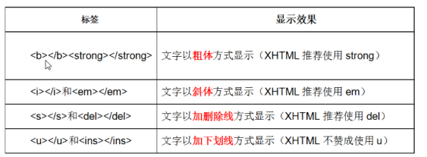

b i s u 只有使用没有强调的意思，strong em del ins语义更强烈。

标签属性：

语义：<标签名 属性1=“属性值1”></>

全局属性：

Id：指定元素的识别名称

Class：指定元素的类别标签

Style：行内样式；

Title：标题

Dir：设定文字方向

图片标签：<img>

Src：图片路径

Alt：图片无法显示时显示的内容

Title：鼠标悬停时显示的内容

Width：设置图片的宽度，只设置宽度时高度会根据纵横比自动变化

Border: 边框

a标签：外部链接：<a href=“跳转目标（外部网址）” target=“目标窗口的跳转方式”>

内部链接：<a href=“跳转目标（内部网址）” target=“目标窗口的跳转方式”>

Target _self：当前页面打开 _blank：在新窗口打开

图片作为链接，#代表空链接

空链接：<a href=“#” target=“目标窗口的跳转方式”> 位置路径时用#

锚点连接：快速定位到目标文本

<a href=“#id名” >

<p id=”id名”>

特殊字符：

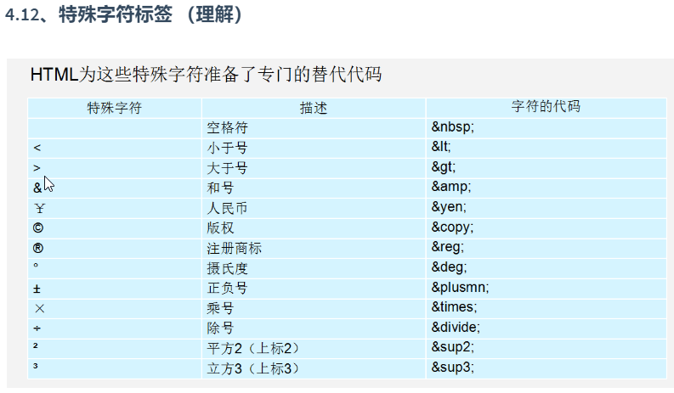

注释语句：CTRL+/ 或ctrl+shift+/

h${我是标题}*6，快捷方式，仅限于有规律的

路径分为两种：相对路径：

本地相对路径，在同一个目录下直接写图片名称（带后缀名）

在下一级目录下要带上文件夹名称（/分隔）例如：images/img/p2.jpg

在上一级目录../p2.jpg

绝对路径：网络绝对路径：HTTP开头

本地绝对路径

无序列表：<ul>内容</ul>

<ul>内容</ul>里只能嵌套<li>内容</li>

有序列表：<ol>内容</ol>

自定义列表：用于名词或术语解释

<dl>

名词

<dt>标题</dt>

解释

<dd>解释</dd>

</dl>

表格：用于展示数据

Table表格：

tr行，

td单元格，

Cellpadding = “单元格与内容之间的空隙” cellspacing：单元格空隙；

<th></th>表头，加粗并水平居中；

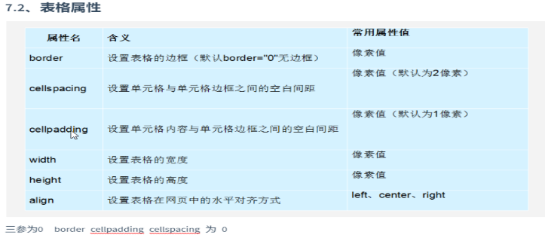

<thead></thead>用于定义表格头部

Caption：表格标题，必须紧随table标签之后

colspan：合并列即横向合并，删除的个数=合并的个数-1。

rowspan：合并行即纵向合并，删除的个数=合并的个数-1。

列的个数取决于行的单元格个数

表单：为了收集用户信息，由表单控件、提示信息、表单域组成

表单：<form action=”url” method=”get”></form>

method：用于控制提交方式,有get和post两种方式

get请求和post请求的区别：

（1）get请求通常表示获取数据

（2）post请求通常表示提交数据

（3）get发送的数据都写在地址栏上

（4）post发送的数据用户不可见

（5）get不能提交大量数据，post可以；

input控件：要被提交，必须要有name

单选 多选按钮组：通过value设置提交的内容，通过设置相同的name属性进行连接成为按钮组

checked：默认选中某个按钮

label：通过for属性+id属性进行控件绑定 使其获得焦点，点击效果

例： <label for="name">姓名: </label><input type="text" name="username" id="name" />

text：单行文本输入框；password：密码框

radio：单选按钮，通过设置相同的name属性进行连接成为单选按钮组

checkbox：多选按钮,通过设置相同的name属性进行连接成为单选按钮组

button：按钮（普通按钮）

submit：提交按钮

reset：重置按钮

File：文件选择

Image：图片提交按钮 例： <input type="image" src="p1.jpg" width="200" >

Textarea：文本域

单行文本和文本域的区别：

（1）单行文本（text）是input控件的一个属性，文本域（textarea）是一个单独的标签

（2）text只能输入一行，textarea可以输入多行文本

下拉选项：<select><option value=””></option> </select>

标签中的内容为展示给用户的内容，提交的内容要写在value值里面

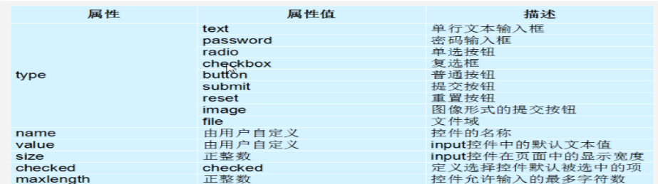

表单域：from标签用于定义表单域，即创建一个表单，以实现用户信息的收集和传递，form中的所有内容都会被提交给服务器，

语法格式：

<form action = “url地址” method = “提交方式” name = “表单名称”>

各种表单控件

</form>

action:用于指定接收并处理表单数据的服务器程序的url地址。

method：设置表单数据的提交方式。

name：指定表单名称，以区分同一页面中的多个表单。

单独占一行的元素：

在HTML中，块标签：独自占领一行、可以进行宽高的数值的设定；

行标签：在一行内显示、不可以进行宽高的数值设定；

**行标签：**包含a、span、em、strong、img、var；

a标签：主要用来链接一个其他的网页；

span标签：主要用来对行内的文字进行一些样式以及其他的操作；

em标签：一般用来对文字进行强调，使用斜体体现出来；

strong标签：一般用来对文字进行强调，使用加粗字体体现出来；

img标签：图片引用标签，其中 src属性中写入图片的地址；

var标签：JavaScript中命名变量的标签。

**块标签：**包含p、div、ul、ol、li、dl、dt、dd、h1~h6；

p标签：段落标签，段落文字使用，默认格式：段尾进行换行；

div标签：划分块的主要使用标签；

ul标签：无序列表的主标签，后面的标号为圆点（黑色）；

ol标签：有序列表的主标签，后面一般跟有序的1,2,3,4,5...；

li标签：列表中的主体使用标签

dl标签：自定义标签的主标签；

dt标签：自定义标签的表头；

dd标签：自定义标签的表头的解释（描述）信息；

h1~h6：6级标题标签、字体的大小依次变小。

**嵌套规则**

块标签可以套行标签，行标签不可以套块标签。

P标签不要套块属性标签，可以套a，span，文本。。。

嵌套的时候注意代码的缩进。

## 7.20

回顾：

标题标签：<h1></h1>,<h2></h2>,<h3></h3>......<h6></h6>

段落标签：<p></p>

水平线标签：<hr />

换行标签：<br />

文本格式化标签：<b></b><strong></strong>;<i></i><em></em>;<u></u><ins></ins>;<s></s><del></del>

多用于布局的标签：<div></div>,<span></span>

图片标签：<img src=”图片路径” alt=”图片无法显示时的替换文本” title=”鼠标悬停时显示的内容”>

Base标签放在head标签中，

新内容：

CSS（层叠样式表）

构成部分：选择器 ，以及一条或多条声明（ 声明是由属性和属性值组成的

）

语法：选择器 {属性：属性值；属性：属性值；}

CSS3选择器分类：

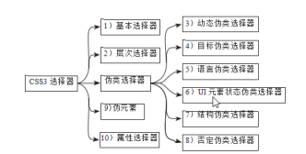

CSS注释：/*注释*/

样式style写在head中

CSS引入方式：行内样式，div标签style属性<div style=”color:red;font-size:30px;”>123</div>

内部样式表：样式style写在head中

外部样式表：定义在外部的CSS文件中，引入写在head中，<link rel=”stylesheet” href=”地址”>

引入样式的优先级：行内 > 内部

内部与外部样式优先级是就近原则：谁离得近就听谁的

推荐使用外部样式

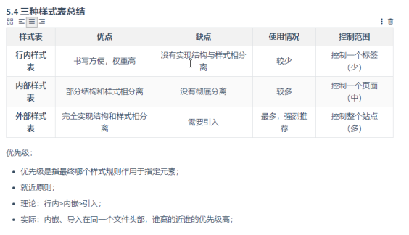

CSS字体属性：

font-size（字号大小）：18px; px（像素）是单位

font-family（字体）：英文字体要写在中文字体前面

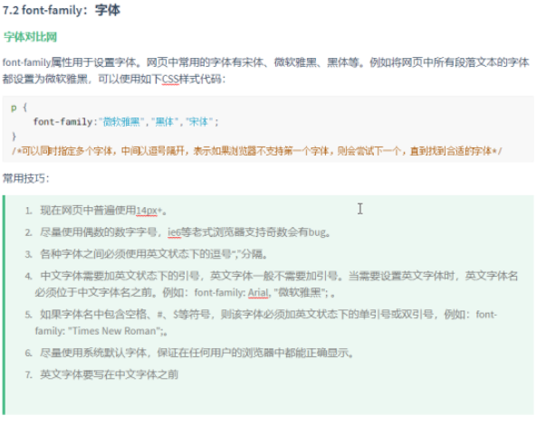

font-weight：bold（加粗）;/bolder（更粗，其实没有明显变化）;/normal（正常，默认）;/lighter（更细）; 100~900（lighter：400以下；normal：400；bold：600；bolder：900）

font-style（字体风格）：normal（正常，默认）;/italic（斜体）;/oblique（倾斜）;多数用于将i标签中的字体恢复正常

font综合设置字体样式：

语法：选择器{font:font-style font-weight font-size/line-height font-family; }

注意：使用font属性时，必须按照上面的顺序书写，各个属性以空格隔开，其中不需要的属性可以省略（取默认值），但必须保留font-size、font-family属性，否则font属性不起作用。

CSS文本属性：

Color（文本颜色）：red（颜色名称：英文）;

Color：#00ff00（十六进制数写颜色，要么六位要么三位）;

Color：rgb(0,23,255);取值0~255

Color：rgba(50%,0%,100%,50%);带透明度

text-align（文本对齐方式）：left;/right;/center;/justify(两端对齐);

text-decoration（文本修饰）：none（默认,用于去掉a标签文字的下划线）;/line-through（删除线）;/underline（下划线）;/overline（上划线）;/blink（定义闪烁的文本）;

text-transform（文本转换）：用于转换文本的大小写（主要用于英文）

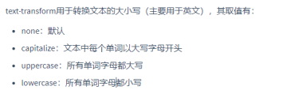

text-indent（文本缩进）：32px(2em);首行缩进2个字符用2em

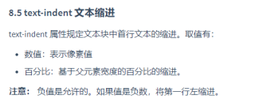

Text-shadow（文本阴影）：

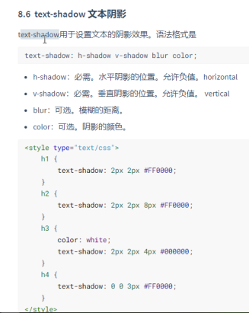

Direction（文本方向）：

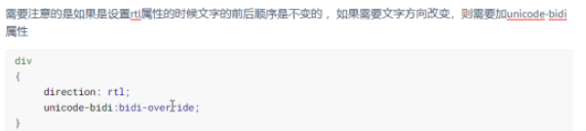

Letter-spacing（字符间距）：22px;



Word-spacing（单词,字间距，有空格使用）：11px;

line-height（行高）：55px;

使用技巧：在一行的盒子内，我们设定行高等于盒子的高度，就可以使文字垂直居中

适用于单行文本

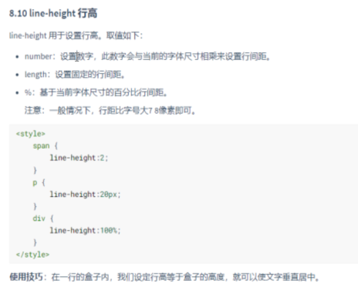

总结：

字体属性： 字体大小: font-size

字体: font-family

字体宽度: font-weight

字体样式: font-style

font: 字体样式 字体粗细 大小/行高 字体样式

文本属性： 颜色:color

文本对齐: text-algin

文本修饰: text-decoration

文本缩进: text-indent

文本转换: text-transform

文本方向: direction

文本阴影: text-shadow

字符间距: letter-spacing

词语间距: word-spacing

行高: line-height

基本选择器：

标签选择器：选择一类标签

Id：在一个页面中独一无二 class：可以有同样的类

Id选择器：语法：#id名{属性：属性值；属性：属性值；……}

Class选择器：语法：**.** 类名{属性：属性值；属性：属性值；……}

多类名选择器：class=”类名1 类名2 ……”；

错误：class=”类名1” class=”类名2” ……

多类名选择器在标签中书写的顺序不影响显示，控制显示的是就近原则

通配符选择器：*{属性：属性值；属性：属性值：……}

选择器的优先级：

Id选择器 > 类选择器 > 标签选择器 > 通配符选择器 > 默认样式

盒子模型：（重点）

边框：border

Border:1px solid #000;（粗细 线的类型（实线） 颜色）

Border-top:3px dashed red;（点线）

Border-right:2px dotted rgb(255,255,0);（虚线）

Border-bottom:2px dotted rgb(255,255,0);（虚线）

Border-left:2px double transparent（透明）;（双实线）

内边距：padding（可以设像素值或百分比）

padding-top:5px;

Padding-right:3px;

Padding-bottom:8px;

Padding-left:2px;

Padding:上 右 下 左;

Padding:上 左右 下;

Padding:上下 左右;

Padding:上下左右;

Margin与padding类似

Border-radius：设置为高度或宽度的一半，可以变为正圆形

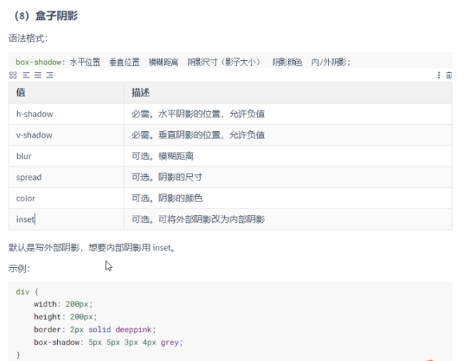

## 7.22.2019

box-sizing:border-box;（设为IE盒子,保证宽度和高度固定）

box-sizing:content-box;（默认标准盒子）

1

Margin：0 auto;（使块级元素（盒子）水平居中）

Text-align:center;（文字居中）

font-size最小是12px

CSS三大特性：

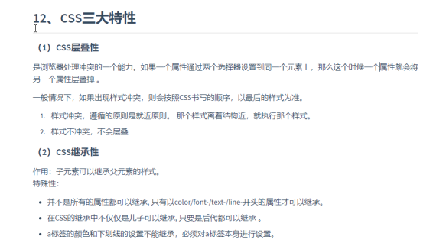

1. CSS层叠性

相同的选择器样式冲突：遵循的原则就是就近原则，哪个样式距离结构近，就执行那个样式（谁写在后面就听谁的）

例如：padding设置四个方向相同时，其中有一个不同；就可以用到层叠性

1. CSS继承性

子元素可以继承父元素的样式

1. CSS优先级

!important > 行内样式 > Id选择器 > 类选择器 > 标签 > 通配符 > 继承 > 默认

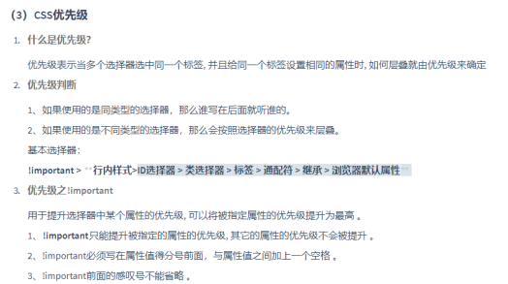

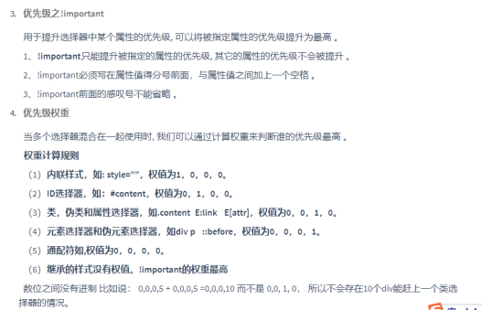

CSS书写规范：

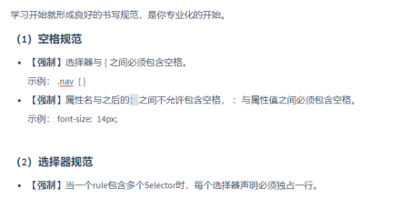





块级标签：独占一行 能够设置宽度和高度

行内标签：不独占一行 不能设置宽度和高度 如：span a

行内块标签：不独占一行 能设置宽度和高度 如：img input

块级元素：独占一行 可以设置宽高和四方的内外边距

行内元素：不独占一行 不可以设置宽高，可以设置水平方向上的内外边距

行内块元素：不独占一行 可以设置宽高

独占一行（块级）标签：h1~h6，p标签，br标签， hr标签，div标签，ul标签，ol标签，dl标签，li标签，dt标签，dd标签，table标签，tr标签，caption

不独占一行（行内，行内块）标签：span标签，img标签，a标签，b,strong;i,em;u,ins;s,del标签，td th标签，input textarea select>option label

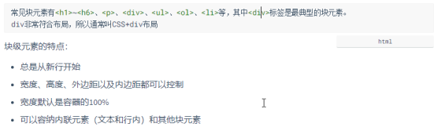

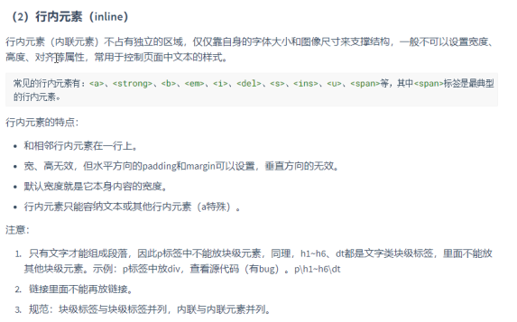

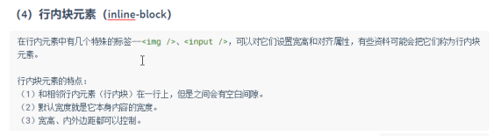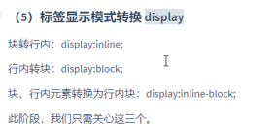

最常用：行内块级元素

Input设置为inline时会有警告，但是浏览器仍旧执行宽高设置

块级元素设置为行内元素时宽高就会失效

背景：

background-color（背景颜色）：颜色名;/#十六进制;/rgb;/transparent（透明）;

Background-image：url(图片地址);

background-repeat：repeat（平铺）;/no-repeat（不重复）；/repeat-x（水平方向重复） ;/repeat-y（垂直方向重复）;

background-position（背景位置）：（常用像素值）

background-attachment：

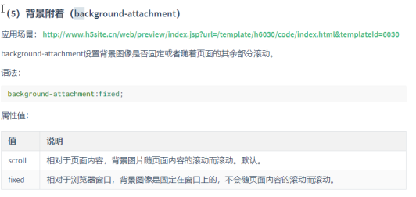

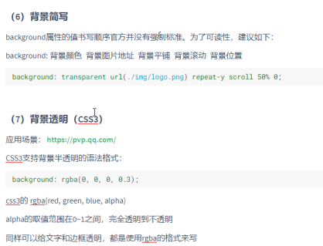

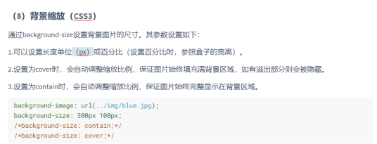

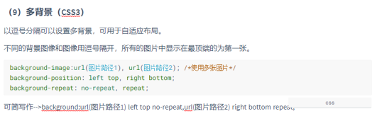

多背景：第一个url中的图片显示在最上层

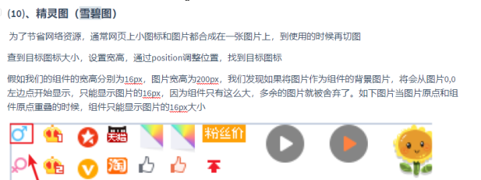

## 7.23

浮动：

选择器 { float:left;（浮动左）}

Float：left（左）;/right（右）;

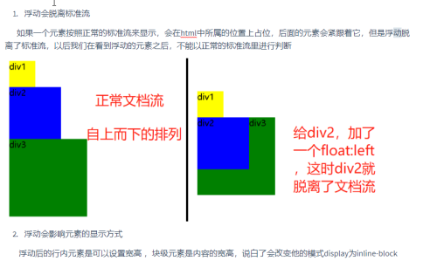

添加浮动可以用于消除行内块或者行内元素由于换行造成的空隙

浮动带来的影响：浮动会造成父盒子的高度塌陷

解决办法：（1）给父盒子设置固定高度（缺陷：继续添加子盒子高度会不够）

（2）clear（清除浮动属性）：left;/right;/both;

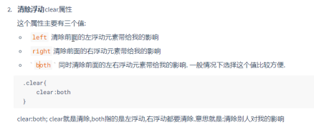

（3）给父级盒子定义overflow：hidden

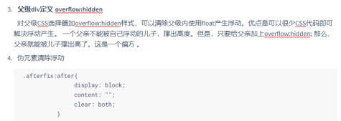

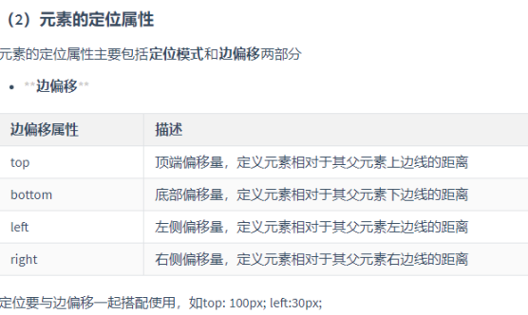

Static时不可以使用偏移量来改变位置，可以使用外边距

相对定位（relative）：相对于本身位置进行定位（left优先于right）

偏移量不会影响其他元素，相对于本身的位置进行偏移

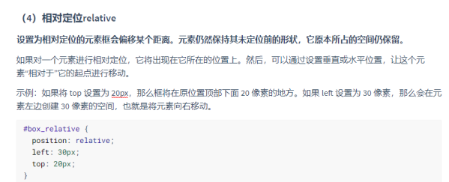

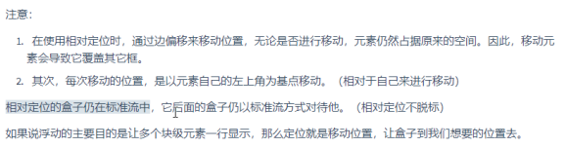

绝对定位：absolute，原来的位置会被后面的元素占据，在祖先没有定位时相对于body来定位；如果祖先元素有定位则相对于最近的一个有定位的祖先元素进行定位

Margin：0 auto不能用于绝对定位

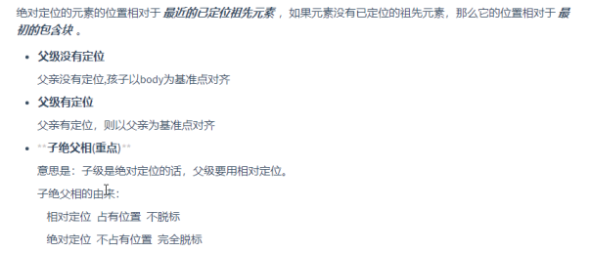

子绝父相就是子元素偏移的时候是以父元素为起点的

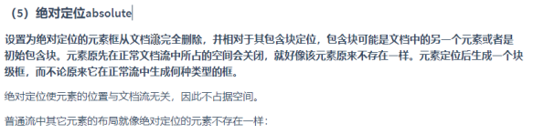

Position：fixed；固定位置

有多个固定位置的时候，一般后面的在上方。在都设置了定位的情况下，谁在后面谁就在上面。

1. index:默认0，负值则放在下面，正值放上面（数值最大的在最上面）

一般导航栏的z-index值是最高的

总结：

浮动：

